1. 供应商登录系统后进入订单管理菜单，选择等待发货状态的订单，点击查看按钮进行订单明细

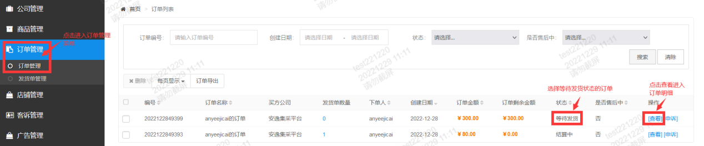

1. 进入订单明细界面，点击创建发货单

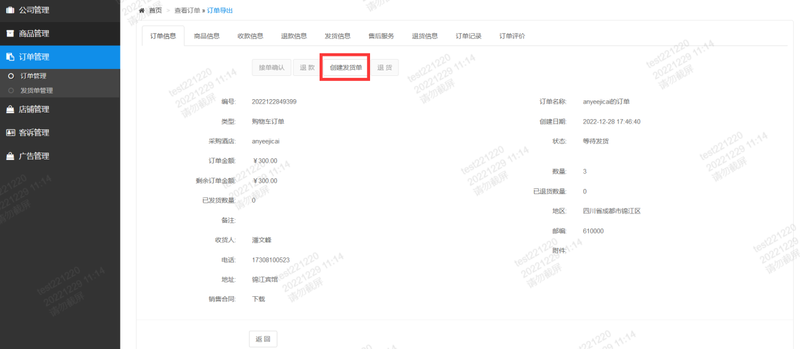

1. 系统弹出发货单详细信息（如下图），收货人、地址等信息自动带出，其中红色方框标注部分内容需进行录入，发货凭证需按照对应的格式进行上传，点击确认即完成发货操作。

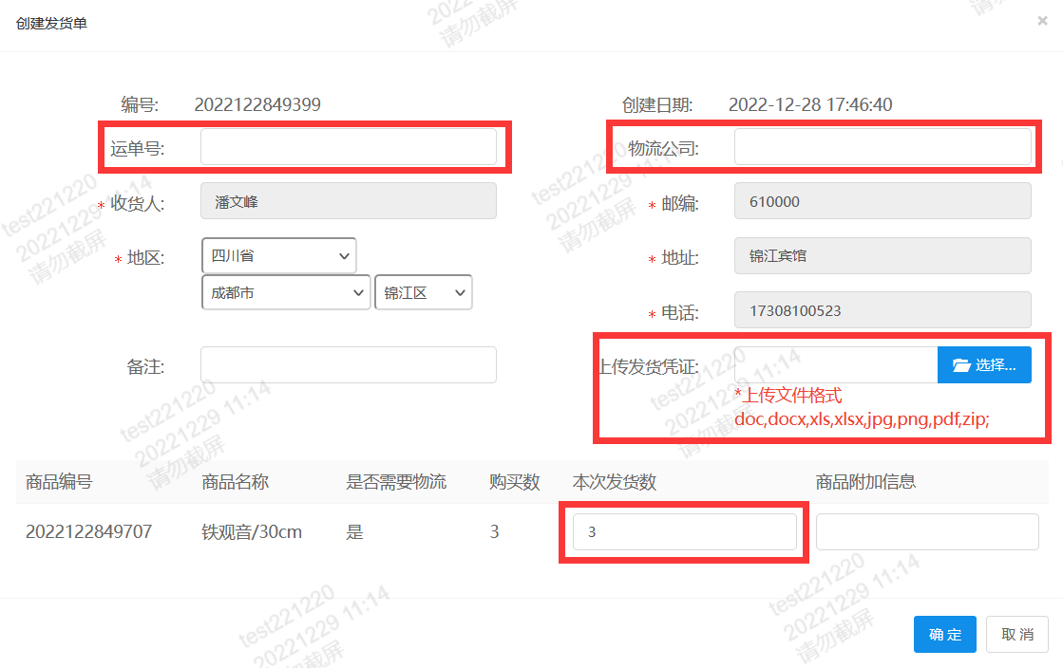

1. 一个订单可以多次进行发货，每次发货需填写对应商品的发货数量，系统后台将自动进行统计。同时，在订单的发货信息页签可以查看发货单的详细信息。

